Дизельная мотопомпа

РУКОВОДСТВО ПО ЭКСПЛУАТАЦИИ





Содержание
1. Эксплуатация мотопомпы с дизельным двигателем 3-11
1.1 Меры предосторожности
1.2 Конструкция
1.3 Подготовка к работе
1.4. Запуск двигателя
1.5. Остановка двигателя

2. Техническое обслуживание 12-14

3. Диагностика и устранение неисправностей 15-17
3.1. Неполадки двигателя
3.2. Неполадки водяного насоса
3.3. Быстроизнашивающиеся детали мотопомпы
3.4. Принадлежности, входящие в комплект мотопомпы

4. Технические характеристики 18

- Эксплуатация мотопомпы с дизельным двигателем
  - Меры предосторожности
Необходимо неукоснительно следовать каждому указанию.
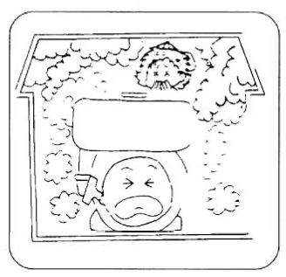  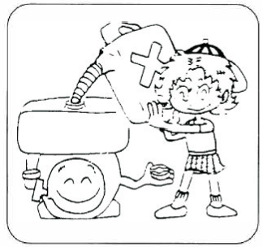  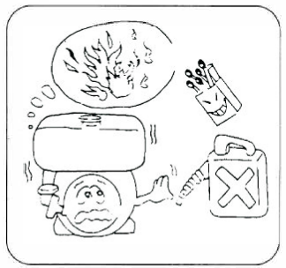 | ОПАСНОСТЬ ВЫХЛОПНЫХ ГАЗОВ  - Запрещается вдыхать выхлопной газ. В нем содержится угарный газ (ядовитый газ без цвета и запаха), который может привести к потере сознания или смерти.  - Нельзя запускать двигатель в закрытых помещениях или участках с плохой вентиляцией, например, тоннелях, подвалах и т.п.  - При работе двигателя в непосредственной близости от людей или животных необходимо проявлять особую осторожность.  Не допускать блокирования выхлопной трубы посторонними объектами.  МЕРЫ ПРЕДОСТОРОЖНОСТИ ПРИ ЗАПРАВКЕ ТОПЛИВОМ  - Перед заправкой топливом необходимо остановить двигатель.  - Не превышать уровень топлива в баке.  - Пролитое топливо необходимо тщательно вытереть и перед запуском двигателя дождаться полного высыхания его следов.  - При замене масла убедиться в плотной посадке топливной крышки, чтобы не допустить пролива.  ПРОФИЛАКТИКА ПОЖАРА  - Во время работы двигателя запрещается курить или использовать открытый огонь.  - Не складировать рядом с двигателем сухие щепки, ветки, ветошь или другие воспламеняемые материалы.  - Двигатель должен находиться на расстоянии не менее 3 футов (1 м) от здания или других конструкций.  - Размещать двигатель можно только вдали от легковоспламеняющихся и других опасных материалов (мусора, тряпок, смазок, взрывоопасных веществ).
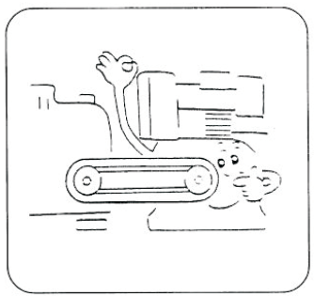  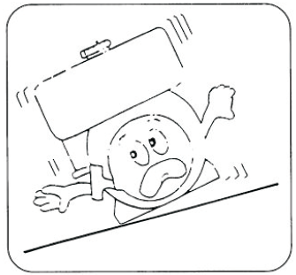  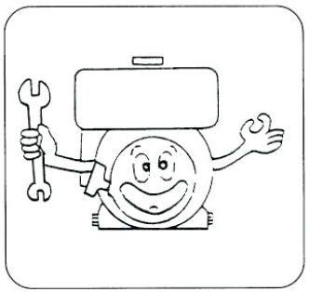 | ЗАЩИТНЫЙ КОЖУХ  - Вращающиеся детали необходимо закрыть защитными кожухами. Если оставить открытыми такие компоненты, как приводной вал, шкив, ремень и т.п., они будут представлять потенциальную опасность. Во избежание травм закрыть их защитными крышками или кожухами.  - Не прикасаться к горячим поверхностям.  Во время работы глушитель и другие компоненты двигателя очень сильно нагреваются и остаются горячими сразу после его останова. Двигатель должен эксплуатироваться в безопасном месте и вне зоны досягаемости детей.  УСЛОВИЯ ОКРУЖАЮЩЕЙ СРЕДЫ  - Устанавливать двигатель на столе или ровной поверхности без мелких камней, гравия и т.п.  - Поверхность установки двигателя должна быть ровной.  При наклоне двигателя топливо может вылиться.  ПРИМЕЧАНИЯ:  Установка двигателя на крутом склоне может привести к заклиниванию из-за неправильной смазки даже при максимальном уровне масла.  - Не допускать пролива топлива во время транспортировки двигателя.  Перед перемещением плотно закрыть топливную крышку и топливный кран с фильтром.  - Не перемещать двигатель во время его работы.  - При транспортировке двигателя на большие расстояния или по ухабистым дорогам необходимо слить топливо из бака во избежание его утечки.  ПРОВЕРКИ ПЕРЕД РАБОТОЙ  - Тщательно проверить топливные патрубки и соединения на ослабление и утечку.  Вытекшее топливо может создать потенциально опасную ситуацию.  - Проверить болты и гайки на предмет ослабления.  Расшатанные болты или гайки могут привести к серьезным поломкам двигателя.  - Проверить уровень моторного масла и при необходимости долить.  - Проверить уровень топлива и при необходимости долить. Не переполнять бак.  - При работе с двигателем следует надевать плотно прилегающую рабочую одежду.  Не завязанные фартуки, полотенца, ремни и т. д. могут быть затянуты в двигатель или ходовые части, что представляет большую опасность.

  - Конструкция
1. Наименования компонентов дизельного насоса

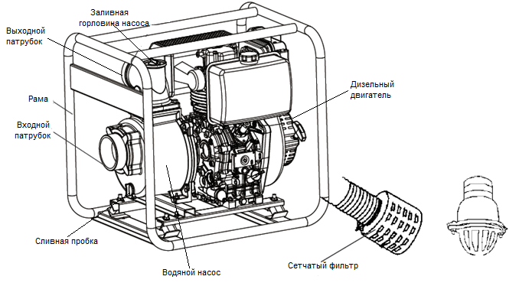

2. Наименования компонентов дизельного двигателя

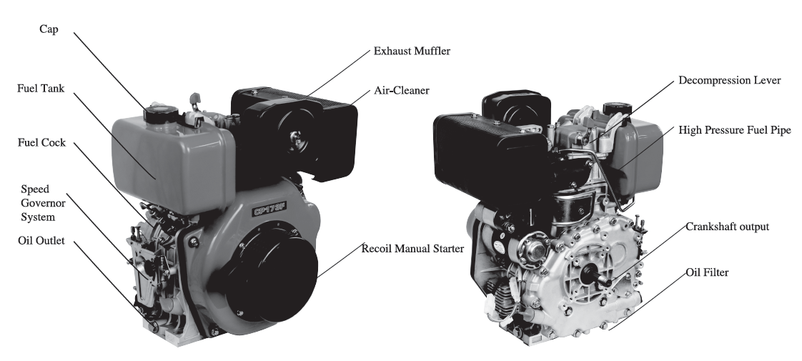
Крышка
Топливный бак
Топливный кран
Регулятор оборотов
Маслозаливное отверстие
Глушитель выхлопной системы
Воздушный фильтр
Ручной стартер
Рычаг сброса давления
Топливная трубка высокого давления
Конец коленчатого вала
Масляный фильтр

  - Подготовка к работе
1. Меры предосторожности:

Перед запуском насоса установить сетчатый фильтр на выходе водозаборного шланга. Фильтр очищает от загрязнений, которые могут привести к засорению шлангов и/или повреждению рабочего колеса.
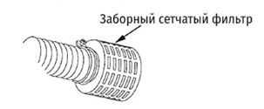

2. Подключение водозаборного и выпускного шлангов
Установить на мотопомпу соединительные муфты. Убедившись, что прокладки на месте, соединить шланги с соединительными муфтами с помощью хомутов.
Диаметр выпускного шланга должен совпадать с диаметром выпускного отверстия. Длинный шланг меньшего диаметра приведет к увеличению гидравлического сопротивления и снижению расхода на выходе насоса.
Примечание: Убедиться в надежном креплении соединительных муфт и хомутов шлангов, ослабление соединения водозаборного шланга приведет к снижению производительности насоса и самовсасывающей способности, а ослабление соединения выпускного шланга приведет к его отсоединению под высоким давлением.
3. Проверить уровень моторного масла по масломерному щупу. При необходимости, слить или долить.
4. Убедиться в чистоте топлива и принадлежностей для заправки.
A. Проверить соединения всех крепежных компонентов, чтобы убедиться в их надежности.
B. Открыть крышку топливного бака и залить дизельное топливо через топливный фильтр.
C. Потянуть рукой за трос ручного стартера на 2-3 оборота, чтобы проверить давление в цилиндре.

5. Проверить уровень воды в насосе
Перед началом работы мотопомпы необходимо залить воду в насосную часть. Открутите пробку заливной горловины и заполните водой насос до самого верха. Плотно закрутите пробку.
Осторожно: не запускать мотопомпу без воды внутри насосной части, в противном случае произойдет перегрев мотопомпы. Длительная работа мотопомпы без воды приведет к повреждению прокладки насосной части. При израсходовании воды в насосе немедленно остановить двигатель и залить воду, как только мотопомпа остынет.
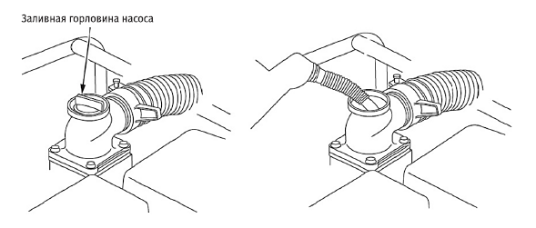

  - Запуск двигателя
- Меры предосторожности
А. Во время работы двигателя запрещается заливать топливо в бак или картер. Во время работы рядом с двигателем не должно быть легковоспламеняющихся и взрывчатых веществ. Двигатель должен размещаться на устойчивом основании в месте с хорошей вентиляцией.
В. Запрещается прикасаться к глушителю во время работы или сразу после остановки двигателя.
С. Дизельный двигатель должен работать при номинальной выходной мощности и номинальной частоте вращения. Для проверки и устранения неполадок необходимо выключать мотопомпу.
D. Для нового двигателя или после технического обслуживания необходимо выполнить пробный прогон в течение 20 часов. Не допускается запускать двигатель при максимальной частоте вращения и полной нагрузке.

- Характеристики топлива и смазки и подготовка к запуску

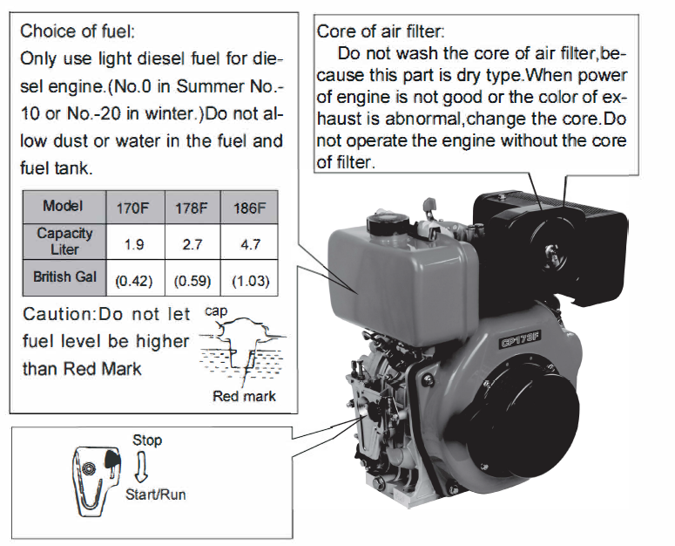
Выбор топлива:
Для дизельного двигателя необходимо использовать дизельное топливо, соответствующее сезону и внешней температуре. Не допускать попадания пыли или воды в топливо и топливный бак.
Модель | 173F | 178F | 186F/188F
Объем в литрах | 2,5 | 3,5 | 5,5
Объем в галлонах | (0,75) | (1,10) | (1,65)

Осторожно: уровень топлива не должен быть выше красной отметки
крышка
Красная отметка
Останов
Пуск
Фильтрующий элемент воздушного фильтра:
Не промывать фильтрующий элемент воздушного фильтра, поскольку он является "сухим" компонентом. При снижении мощности двигателя или изменения цвета выхлопных газов необходимо заменить фильтрующий элемент. Не запускать двигатель без фильтрующего элемента.

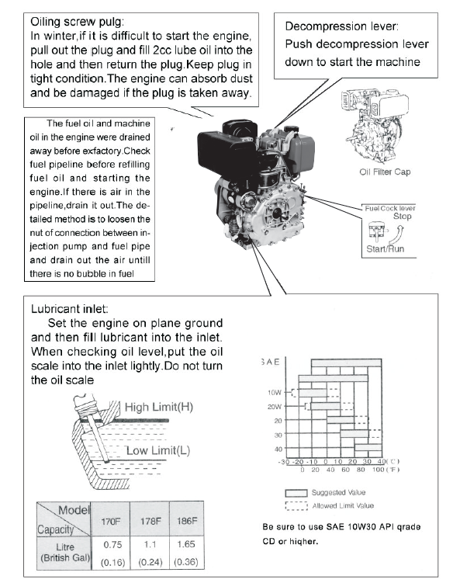
Дополнительная смазка:
В холодное время года запуск двигателя может быть затруднительным, в этом случае необходимо извлечь запорный винт, впрыснуть 2 куб.см. смазочного масла в отверстие и установить запорный винт на место. Пробку необходимо затягивать плотно. В противном случае в двигатель может попасть пыль, и он выйдет из строя.
Рычаг сброса давления:
Опустить рычаг вниз, чтобы запустить оборудование.
Перед отправкой с завода топливо и моторное масло были слиты из двигателя. Перед заправкой топлива и запуском двигателя проверить топливную трубку. Если в ней присутствует воздух, стравить его. Для этого ослабить гайку соединения между нагнетательным насосом и топливной трубкой. Выпускать воздух до тех пор, пока в топливе не останется пузырьков воздуха.
Останов
Пуск
Топливный кран
Крышка масляного фильтра
Маслозаливное отверстие:
Разместить мотопомпу на плоской поверхности и залить моторное масло. Для проверки уровня масла аккуратно вставить масляный щуп в отверстие. Щуп не вворачивать.
Макс. предел (H)
Мин. предел (L)
Модель  Объем | 173F | 178F | 186F/188F
Литр  (галлон) | 0,75 | 1,1 | 1,65
Литр  (галлон) | (0,16) | (0-24) | (0,36)

Рекомендуемое значение
Допустимое предельное значение
Использовать SAE 10W30 API класса CD или выше.
SAE
(°C)
(°F)
Пока двигатель еще новый воздействие больших нагрузок может уменьшить срок его службы.

Перед началом работы необходимо выполнить пробный прогон двигателя в течение 20 часов.
Предотвращение перегрузок:
Выполнить пробный прогон.
Периодическая замена моторного масла:
Моторное масло необходимо заменить через месяц после первого запуска. Впоследствии моторное масло следует заменять каждые 3 месяца или 100 часов работы.

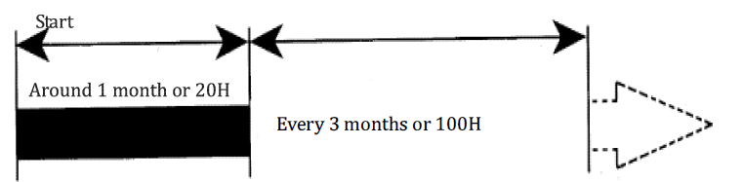
Запуск
Примерно через 1 месяц или 20 ч
Каждые 3 месяца или 100 ч
Периодичность замены моторного масла

- Запуск дизельного двигателя
Примечание: ВО ВРЕМЯ РАБОТЫ ДВИГАТЕЛЯ НЕ ТЯНУТЬ ЗА РУЧНОЙ СТАРТЕР, В ПРОТИВНОМ СЛУЧАЕ ДВИГАТЕЛЬ МОЖЕТ ВЫЙТИ ИЗ СТРОЯ.

- Открыть топливный кран.
- Установить рычаг регулировки скорости в положение "RUN" (ХОД)
- Необходимо крепко удерживать в руке ручку стартера. Медленно потянуть ручку стартера, пока не почувствуется сопротивление.
Затем медленно вернуть ее в исходное положение.
- Нажать на рычаг сброса давления и отпустить его.
- Необходимо крепко удерживать в руке ручку стартера. Быстро и резко дернуть трос. При необходимости, взяться за ручку обеими руками.
- Двигатель запущен.

Если двигатель не запустился, повторить попытку, начиная с шага

В шаге не вытягивать трос слишком быстро или слишком резко. Тянуть за ручку необходимо медленно.
Если в шаге не вытянуть трос до конца, двигатель не запустится. Необходимо полностью вытягивать трос.
Если в шаге вытягивать трос недостаточно резко, двигатель не запустится. Трос необходимо всегда вытягивать быстро и резко.

Запуск с помощью ключа:
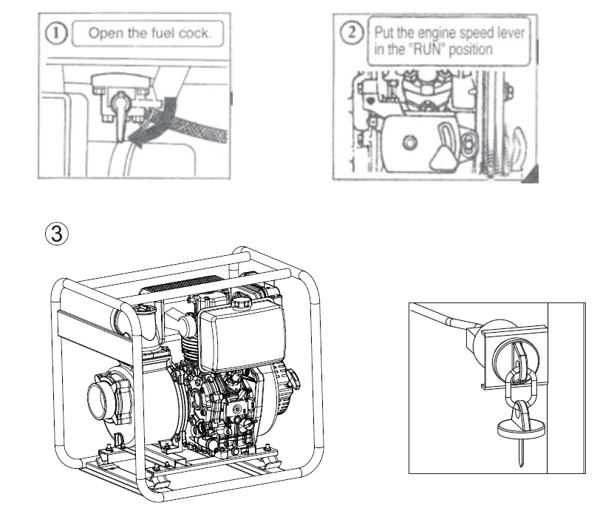
Открыть топливный кран.
Установить рычаг регулировки скорости в положение "RUN" (ХОД)

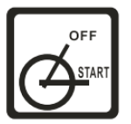
OFF (ОТКЛ.)
START (ЗАПУСК)

Повернуть ключ по часовой стрелке в положение запуска и через 2-3 секунды запустить оборудование. Запуск за 2-4 попытки считается нормальным явлением.

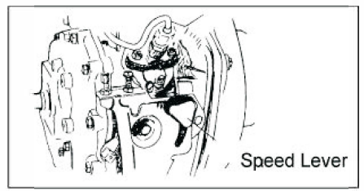
  - Остановка двигателя
1. Перед остановкой двигателя повернуть рукоятку регулятора в положение низкой скорости. После этого дать поработать двигателю 3 минуты без нагрузки.
Рычаг регулировки скорости
2. Установить рукоятку регулятора в положение "Stop" (Останов).
При отключении двигателя необходимо постепенно снижать нагрузку. При резкой остановке двигателя может возникнуть резкий скачок температуры.
Не останавливать двигатель с помощью клапана сброса давления.
3. Установить топливный кран в положение "S" (останов)
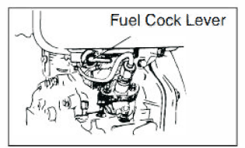
Топливный кран
4. Повернуть ключ запуска в положение "OFF" (выкл.), если дизельный двигатель имеет электрический запуск.
5. Медленно потянуть за рукоятку ручного стартера, пока не почувствуется сопротивление (это указывает на то, что он находится в положении рабочего хода. Теперь впускной и выпускной клапаны цилиндра двигателя закрыты), после чего вернуть его в нейтральное положение. Этот способ позволяет предотвратить образование ржавчины в период простоя двигателя.
Осторожно: тянуть за трос можно только при остановленном двигателе, в противном случае он выйдет из строя. Только для экстренной остановки двигателя можно установить ключ запуска в положение "Off" (выкл.)

- Техническое обслуживание
Для повышения надежности насоса и продления его срока службы необходимо строго следовать графику технического обслуживания, указанному ниже:
Частота  Пункт | Ежедневно | через 20 ч или 1 месяц | через 100 ч или 3 месяца | через 500 ч или каждые 6 месяцев | через 1000 ч или ежегодно
Проверка болтов и гаек
Проверка моторного масла
Замена масла |  | (первый раз) | (начиная со второго раза)
Чистка и замена фильтра моторного масла |  |  |  |  | (замена)
Проверка на утечку масла
Замена фильтрующего элемента воздушного фильтра |  | В сильно запыленной среде следует сократить интервалы между проверками и техническим обслуживанием
Чистка топливного бака | Ежемесячно
Чистка или замена топливного фильтра |  |  |  | (чистка) | (замена)
Проверка соединений топливного насоса
Проверка топливного насоса
Проверка топливной трубки |  |  |  | (заменить при необходимости)
Периодическая проверка впускного и выпускного отверстий |  | (первый раз)
Шлифовка клапана на входе и выходе
Замена поршневых колец
Замена электролита для аккумуляторов | Ежемесячно
Очистить фильтрующий элемент воздушного фильтра |  | (Чистка) Ежемесячно или каждые 50 ч
Очистка корпуса насоса и проверка рабочего колеса

Чистка и замена топливного фильтра
Для обеспечения максимальной мощности двигателя необходимо ежедневно следить за чистотой топливного фильтра
Извлечь фильтр из топливного бака и очистить
Чистка | Каждые полгода или 500 ч
Замена | Ежегодно или каждые 1000 ч

Извлечь фильтр
Ослабить гайку и отсоединить
Ослабить винт
Слить топливо
Извлечь топливный насос высокого давления
Замена масляного фильтра
Чистка | каждые 250 ч
Замена | каждые 500 ч или во время обслуживания

Извлечь фильтр с помощью щипцов
Шайба с уплотнительным кольцом
Макс. предел
Мин. предел
 | 173F  (1D40) | 178F  (1D70) | 186F/188F  (1D100)
Объем (л) | 0,75 | 1,10 | 1,65

Замена | Периодичность
Первый раз | Через 1 месяц или через 20 ч
Начиная со второго раза | Каждые 3 месяца или 100 ч

Замена фильтрующего элемента воздушного фильтра  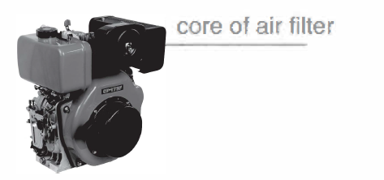  фильтрующий элемент  Маслозаливное отверстие  Крышка маслозаливной горловины  При засорении фильтрующего элемента снизится расход воздуха в камере сгорания. При этом уменьшится производительность и увеличится расход топлива. Запуск двигателя будет затруднительным. Необходимо периодически очищать фильтрующий элемент.  Длительное хранение:  При длительном хранении необходимо выполнить следующее:  (1) Запустить на 3 мин, затем остановить двигатель.  (2) Перед охлаждением двигателя слить моторное масло из двигателя и залить новое масло.  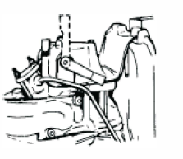 | (3) Извлечь резиновую пробку. Впрыснуть 2 куб. см. смазки в отверстие. Установить пробку на место.  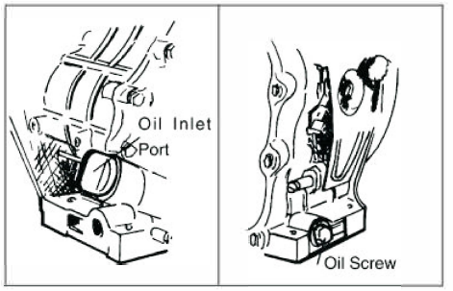  (4) Ручной стартер  Установить рычаг в положение сброса давления. Дернуть трос стартера 2-3 раза.  Электрический запуск  Установить рычаг в положение сброса давления. Повернуть ключ зажигания в положение "Start" (Запуск) и запустить двигатель на 3 секунды (кратковременный пуск).  (5) Поднять рычаг сброса давления и потянуть трос стартера, пока не почувствуется сопротивление (это указывает на то, что он находится в положении рабочего хода. После этого впускной и выпускной клапаны закрываются во избежание образования ржавчины).  (6) Очистить двигатель от масла и грязи и убрать его на хранение в сухое место.
  замена | Каждые полгода или 500 ч. При необходимости, можно заменить раньше.
  Не использовать моющие средства для чистки фильтрующего элемента воздушного фильтра. Вместо этого использовать мягкую щетку.
Осторожно:
1. Если насос используется для перекачивания морской воды или другой коррозионной жидкости, необходимо промыть его чистой водой. Для предотвращения коррозии рекомендуется прокачать через насос чистую воду.
2. Следует использовать рекомендованные детали и инструменты для технического обслуживания. В противном случае, оборудование может выйти из строя.
- Диагностика и устранение неисправностей
  - Неполадки двигателя
Двигатель не запускается.
Причины | Способы устранения
Слишком низкая температура, масло стало вязким. | После подогрева залить моторное масло в картер через маслозаливное отверстие и перезапустить двигатель.
Неполадки в топливной системе | Очистить топливный фильтр и трубку. Заменить топливо
Повысилась вязкость топлива и снизился его расход | Необходимо использовать качественное топливо
В топливную систему попал воздух. | Стравить воздух и затянуть все соединения топливопровода.
Отсутствует впрыск топлива или недостаточный впрыск топлива. Плохое распыление. | Проверить положение рукоятки регулятора, очистить муфту опережения впрыска топлива и топливный насос. Проверить топливный насос и муфту опережения впрыска топлива. При необходимости заменить.
Неполное сгорание | Неполадки муфты опережения впрыска топлива. В результате угол опережения впрыска становится неправильным. Утечка через прокладку цилиндра или недостаточное давление сжатия. Найти причину и устранить.
Прекратилась подача дизельного топлива | В топливном баке недостаточно дизельного топлива. Долить топливо в бак. При засорении топливной трубки и топливного фильтра очистить.
Недостаточное давление сжатия в цилиндре. Утечка из-за незатянутой гайки головки блока цилиндров или повреждения прокладки. | Затянуть винты цилиндра перекрестно с помощью стандартного инструмента. Проверить прокладку цилиндра после запуска дизельного двигателя.
Слишком большой зазор поршневого кольца из-за попадания воды. | Заменить поршневые кольца.
Зазор поршневого кольца по прямой линии, вызывающий утечку. | Установить зазор поршневых колец на расстоянии 120°
Поршневые кольца пристыли друг к другу или повреждены. | Очистить или заменить поршневые кольца.
Утечка через клапаны | Отшлифовать клапан. При слишком больших деформациях отправить на завод для ремонта.
Неверный зазор клапана | Отрегулировать зазор в соответствии с требованиями
Шток толкателя клапана зажат трубкой | Извлечь клапаны, чтобы очистить шток толкателя и трубку.
Недостаточная производительность водяного насоса
Причины | Способы устранения
Неполадки топливной системы: засорение топливной трубки и фильтра. | Проверить топливный клапан. Открыть все клапаны.  Очистить топливную трубку и фильтр.
Недостаточный расход масла топливного насоса. | Проверить или заменить быстроизнашиваемые детали
Неполадки муфты опережения впрыска: неправильное давление впрыска | Отрегулировать давление впрыска.
Скопление сажи в отверстии для впрыска | Очистить.
Залипание иглы | Промыть или заменить.
Ослаблено соединение иглы и клапана | Заменить.
Засорен воздушный фильтр | Отсоединить его, чтобы очистить и заменить воздушный фильтр.
Недостаточная частота вращения | Измерить частоту вращения тахометром. Затем отрегулировать ограничительный винт максимальной скорости.
Автоматическое отключение водяного насоса
Причины | Способы устранения
Неполадки топливной системы: отсутствует топливо | Залить топливо
Засорение топливной трубки или фильтра | Проверить или промыть
В топливную систему попал воздух | Стравить воздух
Залипание иглы муфты опережающего впрыска | Промыть, отшлифовать муфту опережающего впрыска. При необходимости заменить.
Засорение воздушного фильтра | Проверить и очистить щеткой
Внезапное увеличение нагрузки | Уменьшить нагрузку
Появление черного дыма
Причины | Способы устранения
Перегрузка | Уменьшить нагрузку. Заменить поврежденную механическую деталь (при необходимости)
Недостаточный впрыск топлива | Проверить или промыть.
Недостаточный расход воздуха на входе или утечка | Очистить воздушный фильтр, найти причину утечки и устранить.
Появление голубого дыма
Причины | Способы устранения
В цилиндр попало моторное масло | Проверить уровень масла, слить лишнее масло
Заклинивание или смещение поршневых колец, приводящее к снижению эластичности или увеличению зазора, через который просачивается моторное масло. | Проверить и заменить поршневые кольца; устранить зазоры поршневых колец.
Между поршнем и цилиндром слишком большое расстояние | Проверить или заменить
Износ клапана и трубки клапана | Заменить
Появление белого дыма
Причины | Способы устранения
В дизельном топливе содержится вода | Очистить топливный бак и фильтр дизельного топлива. Заменить дизельное топливо
Неполадки двигателя.
Причины | Способы устранения
Слишком высокая или низкая частота вращения. | Проверить чувствительность системы регулирования скорости. Проверить топливопровод на наличие в нем воздуха.
Нехарактерный шум | Тщательно проверить все подвижные компоненты.
Из двигателя выходит черный дым. | Тщательно проверить топливную систему, особенно муфту опережающего впрыска.
Металлический стук в цилиндре | Возможно, слишком большой угол опережающего впрыска топлива.  В таком случае отрегулировать.
Примечание: если двигатель не запускается или его мощность стала слишком низкой, необходимо передать мотопомпу авторизованному дилеру для ремонта.
  - Неполадки водяного насоса
Причины | Способы устранения
Проверить, заполнен ли насос водой. | Залить воду согласно требованиям.
Проверить сетчатый фильтр на засорение. | Очистить от загрязнений.
Проверить соединение между муфтой мотопомпы и шлангами. | Плотно затянуть хомуты.
Проверить шланги на засорение/повреждение. | Удалить загрязнения или заменить шланги
Проверить высоту всасывания насоса. | Если она слишком большая, уменьшить.
Если мотопомпа по-прежнему не работает, передать ее на ремонт авторизованному дилеру.
  - Быстроизнашивающиеся детали мотопомпы
1. Резиновое уплотнение (рабочее колесо);
2. Механическое уплотнение;
3. Уплотнитель корпуса насоса;
4. Рабочее колесо;
5. Поршневые кольца.
  - Принадлежности, входящие в комплект мотопомпы
1. Сетчатый фильтр
2. Соединительные муфты впускного и выпускного шлангов
3. Хомуты для шлангов
4. Инструменты для двигателя
5. Руководство по эксплуатации

- Технические характеристики
Модель |  | MPD201 | MPD301 | MPD401 | MPD201H | MPD301H | MPD301T | MPD401T
Рабочая жидкость | Состав | Чистая вода |  |  |  |  | Вода с песком и грязью (взвешенные твердые частицы)*
Рабочая жидкость | Содержание твердых взвешенных частиц, %** | - | - | - | - | - | 25 | 25
Рабочая жидкость | Макс. Размер твердых частиц, мм | - | - | - | - | - | 30 | 30
Рабочая жидкость | Температура,°C | 0-40
Насос | Диаметр всас./нап., мм (дюйм.) | 50/50(2”) | 80/80(3”) | 100/100(4”) | 50/50(2”)-40-40(1.5”) | 80(3”)/65(2.5”)  -40-40(1.5”) | 80/80(3”) | 100/100(4”)
Насос | Обратный клапан на всасывающем патрубке | Да
Насос | Соединительная резьба | Наружная трубная резьба G
Насос | Высота подъема, м | 26 | 27 | 29 | 80 | 65 | 25 | 25
Насос | Производительность, м³/ч | 28 | 53 | 90 | 18 | 50 | 70 | 90
Насос | Глубина всасывания, м | 7
Двигатель | Тип | Четырехтактный дизельный двигатель с принудительным воздушным охлаждением
Двигатель | Модель | 173F | 178F | 186FA | 178F | 186FA | 186FA | 188F
Двигатель | Объем цилиндра, см³ | 247 | 296 | 418 | 296 | 418 | 418 | 456
Двигатель | Номинальная мощность, кВт при об/мин | 3,6 / 3600 | 4,0 / 3600 | 6,5 / 3600 | 4,0 / 3600 | 6,5 / 3600 | 6,5 / 3600 | 7,5 / 3600
Двигатель | Макс. мощность, кВт при об/мин | 4,0 / 3600 | 4,4 / 3600 | 7,1 / 3600 | 4,4 / 3600 | 7,1 / 3600 | 7,1 / 3600 | 8,2 / 3600
Двигатель | Топливо | Дизельное топливо
Двигатель | Объем топливного бака, л | 2,5 | 3,5 | 5,5 | 3,5 | 5,5 | 12,5 | 12,5
Двигатель | Время непрерывной работы (приблизительно), ч*** | 2,0 | 2,6 | 2,5 | 2,6 | 2,5 | 5,6 | 5,2
Двигатель | Моторное масло | Согласно инструкции
Двигатель | Объем моторного масла, л | 0,75 | 1,1 | 1,65 | 1,1 | 1,65 | 1,65 | 1,65
Двигатель | Способ пуска | Ручной |  |  |  |  | Ручной/электростартер
Аксессуары в комплекте |  | 1 фильтр-сетка, 2 муфты для соединения шлангов, 3 хомута для шлангов, 1 комплект инструментов для двигателя |  |  | 1 фильтр-сетка, 4 муфты для соединения шлангов, 5 хомутов для шлангов, 1 комплект инструментов для двигателя |  | 1 фильтр-сетка, 2 муфты для соединения шлангов, 3 хомута для шлангов, 1 комплект инструментов для двигателя
Масса нетто, кг |  | 38 | 44 | 61 | 45 | 60 | 78 | 80
Масса брутто, кг |  | 41 | 47 | 64 | 48 | 63 | 81 | 83
Габаритные размеры мотопомпы (ДхШхВ), мм |  | 538*456*530 | 535*488*585 | 650*510*630 | 535*488*585 | 585*505*605 | 710*580*780 | 710*580*780
Габаритные размеры упаковки (ДхШхВ), мм |  | 565*480*565 | 550*500*620 | 665*525*665 | 550*500*620 | 605*525*635 | 725*595*815 | 725*595*815
Колеса и дугообразная ручка |  | - | - | - | - | - | Да | Да
Аккумулятор |  | - | - | - | - | - | 12В/21Ач | 12В/21Ач
*Вода с песком и грязью (взвешенные твердые частицы) определяются как мусор, плавающий в толще воды.
**При более высоком процентном содержании твердых взвешенных частиц возможен преждевременный износ и отказ оборудования. Для надлежащего перекачивания воды с любым мусором все твердые частицы должны быть в виде взвеси.
***Если топливо залито до максимального уровня.

Технические данные могут отличаться в зависимости от модели, а также могут быть изменены без предварительного уведомления.

Официальный представитель в РФ | Тел. 8-800-100-00-69, 8 (495) 660-00-69  Факс 8 (495) 660-0069  Email: info@rutector.ru  Наш сайт: https://rutector.ru/
Сервисная служба | Тел. 8-800-100-00-69, 8 (495) 660-00-69  Факс 8 (495) 660-0069  Email: info@rutector.ru  Наш сайт: https://rutector.ru/



